RELATÓRIO DO TESTE
Cadastro de Formulário Digital – Cenário 1: Preenchimento completo e salvamento.
Data do teste: 14/11/2025 09:51:04
🔄 Acessando sistema...
✅ Acessando sistema realizada com sucesso.
Screenshot: acessando_sistema

🔄 Realizando login...
✅ Realizando login realizada com sucesso.
Screenshot: realizando_login
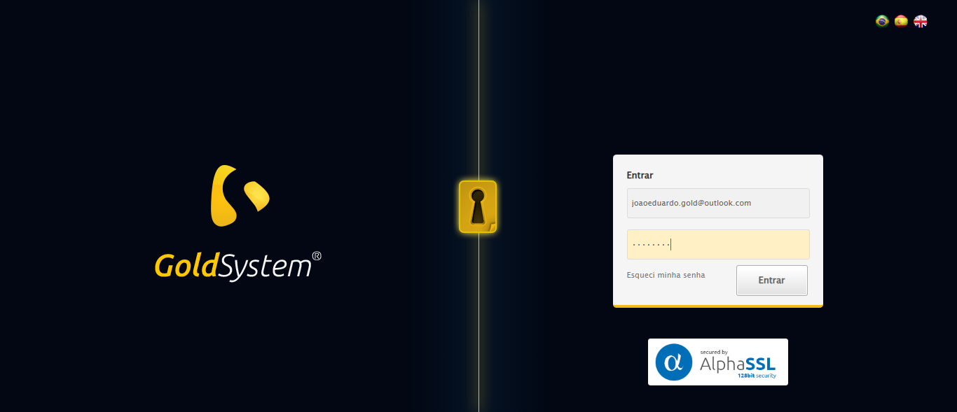
🔄 Esperando sistema carregar e ajustando zoom...
🔍 Zoom ajustado para 90%.
✅ Esperando sistema carregar e ajustando zoom realizada com sucesso.
Screenshot: esperando_sistema_carregar_e_ajustando_zoom
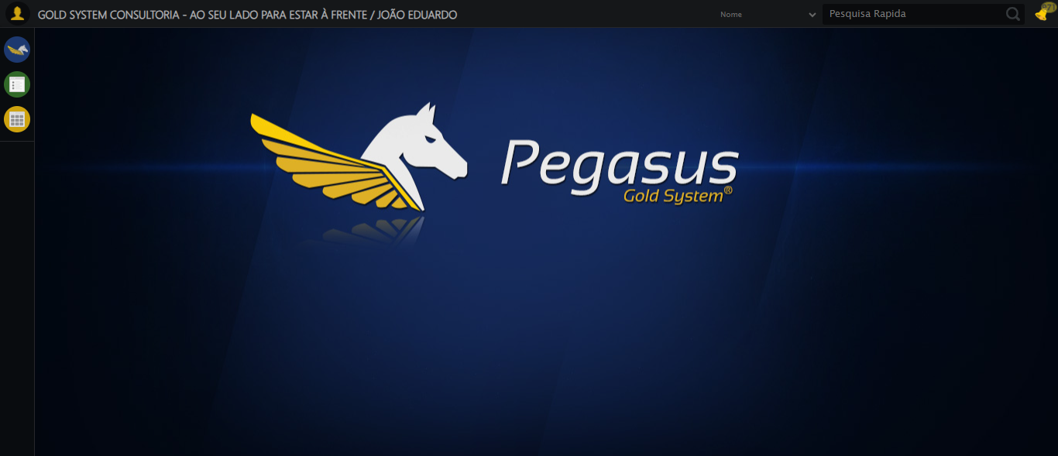
🔄 Abrindo menu Formulário Digital...
✅ Abrindo menu Formulário Digital realizada com sucesso.
Screenshot: abrindo_menu_formulário_digital
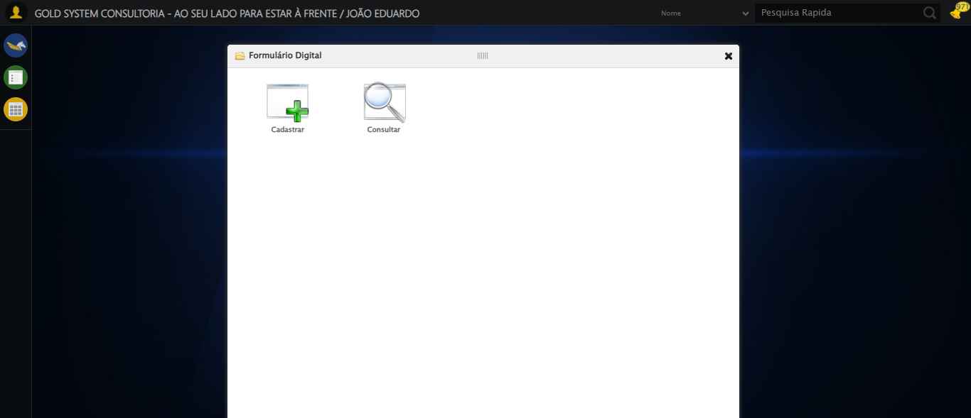
🔄 Clicando em Cadastrar...
✅ Clicando em Cadastrar realizada com sucesso.
Screenshot: clicando_em_cadastrar
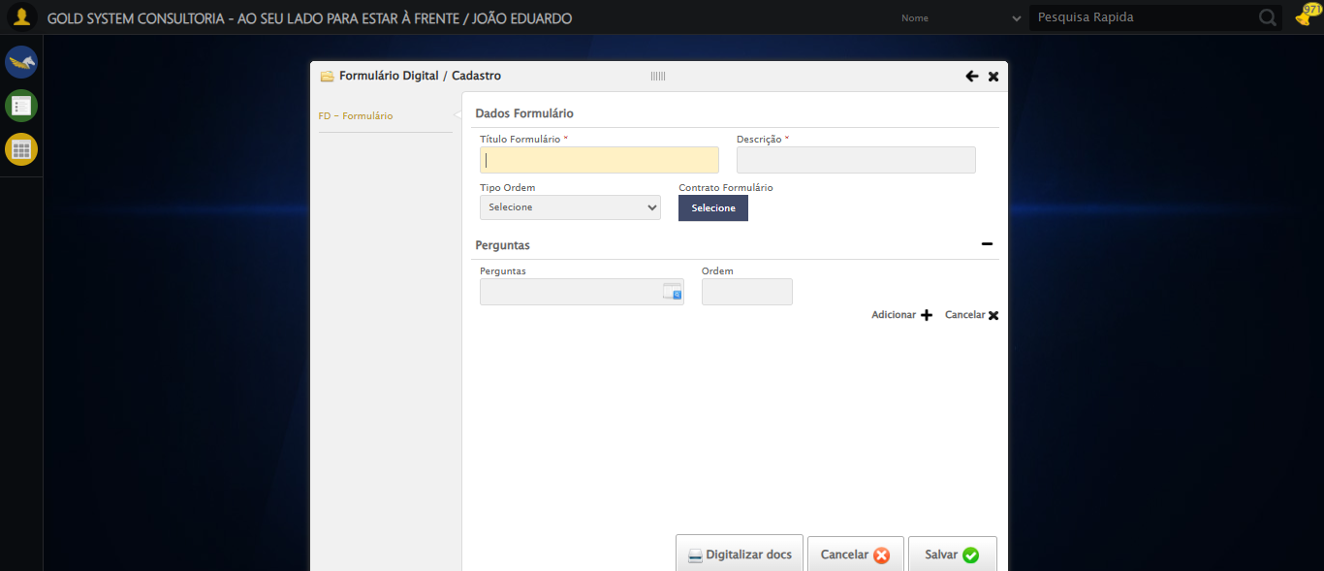
🔄 Preenchendo Título do Formulário...
✅ Preenchendo Título do Formulário realizada com sucesso.
Screenshot: preenchendo_título_do_formulário
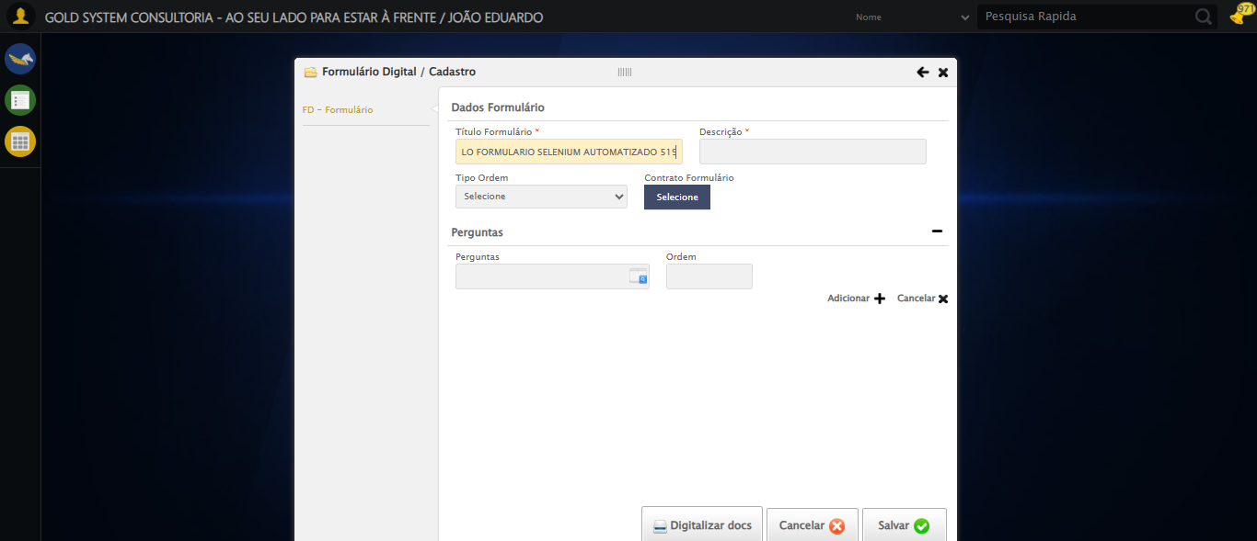
🔄 Preenchendo Descrição do Formulário...
✅ Preenchendo Descrição do Formulário realizada com sucesso.
Screenshot: preenchendo_descrição_do_formulário
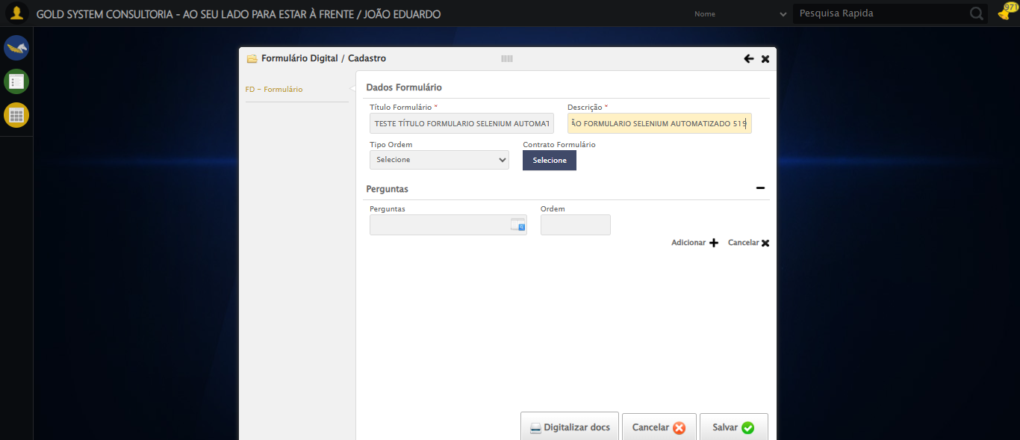
🔄 Selecionando Formato do Formulário...
✅ Selecionando Formato do Formulário realizada com sucesso.
Screenshot: selecionando_formato_do_formulário
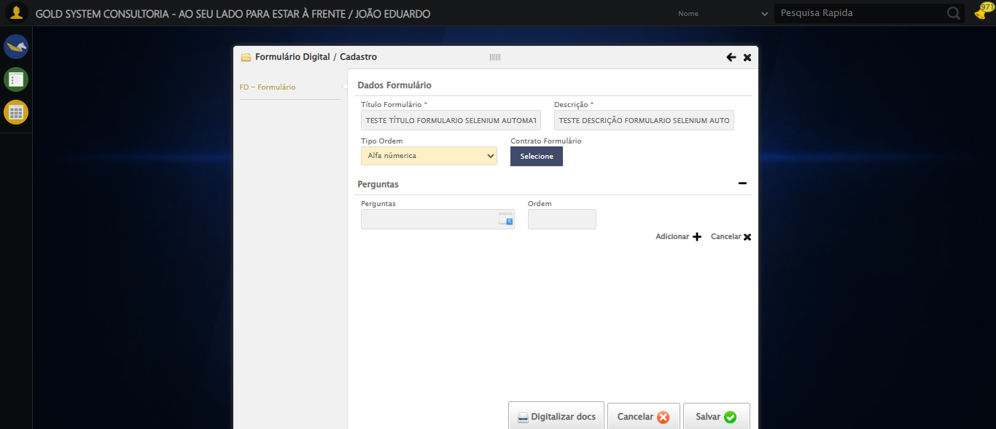
🔄 Criando pergunta 1: POSSUI FILHOS? (TESTE SELENIUM AUTOMATIZADO 519)...
✅ Criando pergunta 1: POSSUI FILHOS? (TESTE SELENIUM AUTOMATIZADO 519) realizada com sucesso.
Screenshot: criando_pergunta_1:_possui_filhos?_(teste_selenium_automatizado_519)
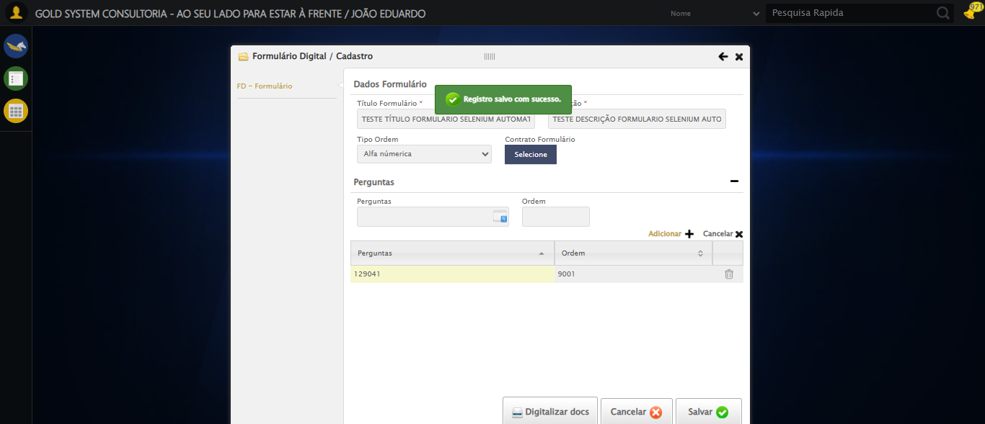
🔄 Criando pergunta 2: CASADO? (TESTE SELENIUM AUTOMATIZADO 519)...
✅ Criando pergunta 2: CASADO? (TESTE SELENIUM AUTOMATIZADO 519) realizada com sucesso.
Screenshot: criando_pergunta_2:_casado?_(teste_selenium_automatizado_519)
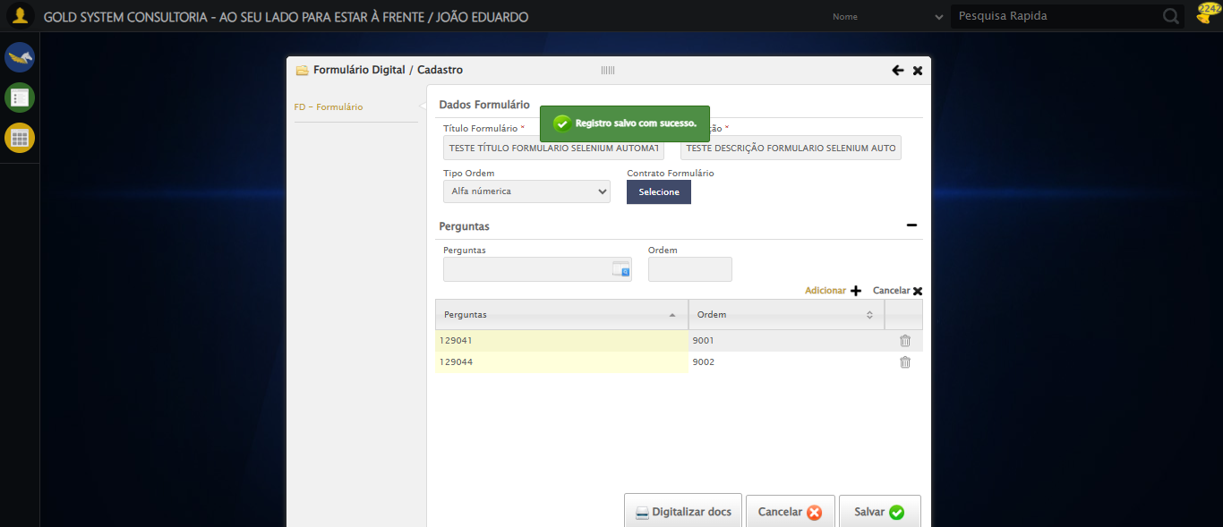
🔄 Criando pergunta 3: TEM PET? (TESTE SELENIUM AUTOMATIZADO 519)...
✅ Criando pergunta 3: TEM PET? (TESTE SELENIUM AUTOMATIZADO 519) realizada com sucesso.
Screenshot: criando_pergunta_3:_tem_pet?_(teste_selenium_automatizado_519)
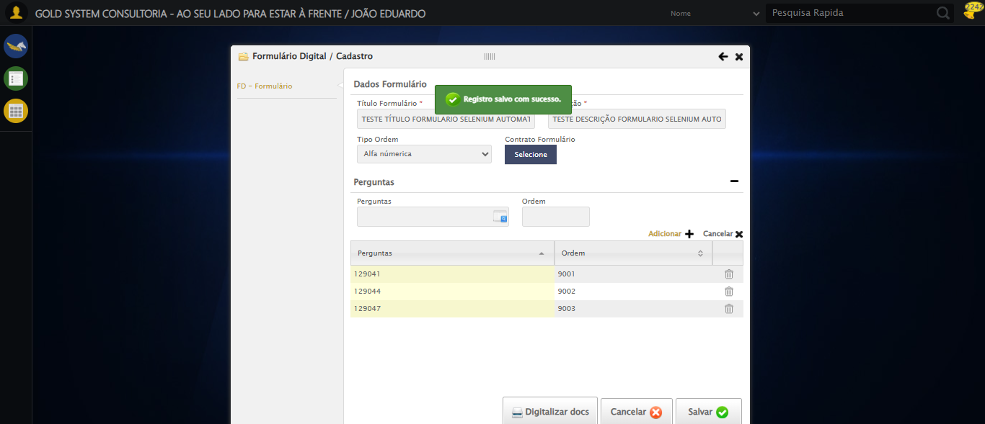
🔄 Criando pergunta 4: QUAL É O SEU NOME? (TESTE SELENIUM AUTOMATIZADO 519)...
✅ Criando pergunta 4: QUAL É O SEU NOME? (TESTE SELENIUM AUTOMATIZADO 519) realizada com sucesso.
Screenshot: criando_pergunta_4:_qual_é_o_seu_nome?_(teste_selenium_automatizado_519)
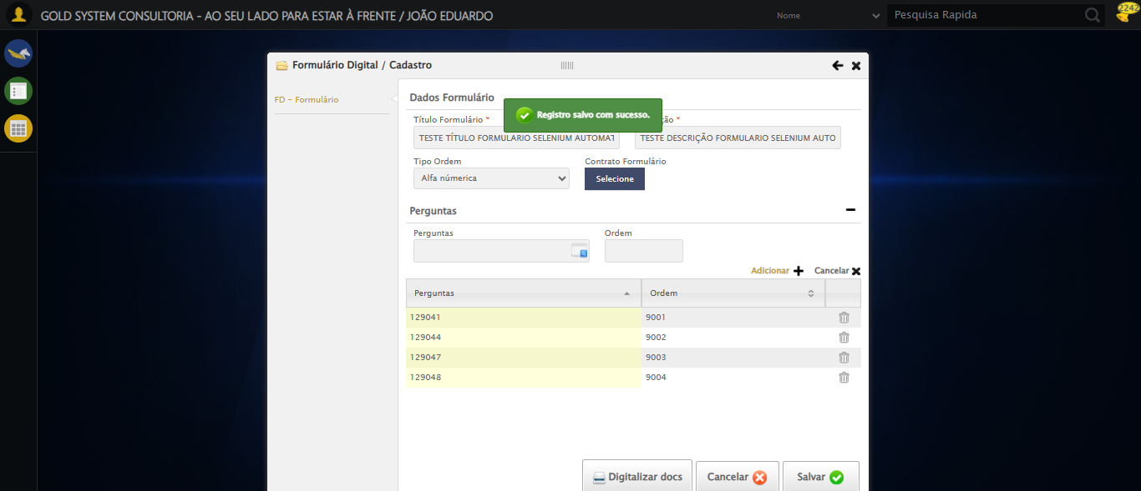
🔄 Salvando formulário digital...
✅ Salvando formulário digital realizada com sucesso.
Screenshot: salvando_formulário_digital
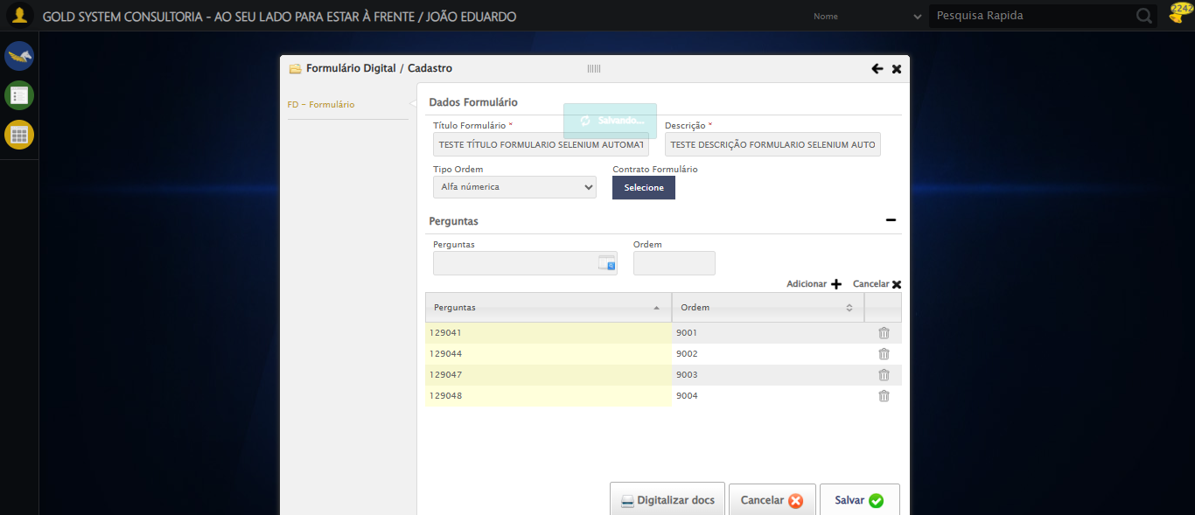
🔄 Fechando modal após salvamento...
✅ Fechando modal após salvamento realizada com sucesso.
Screenshot: fechando_modal_após_salvamento
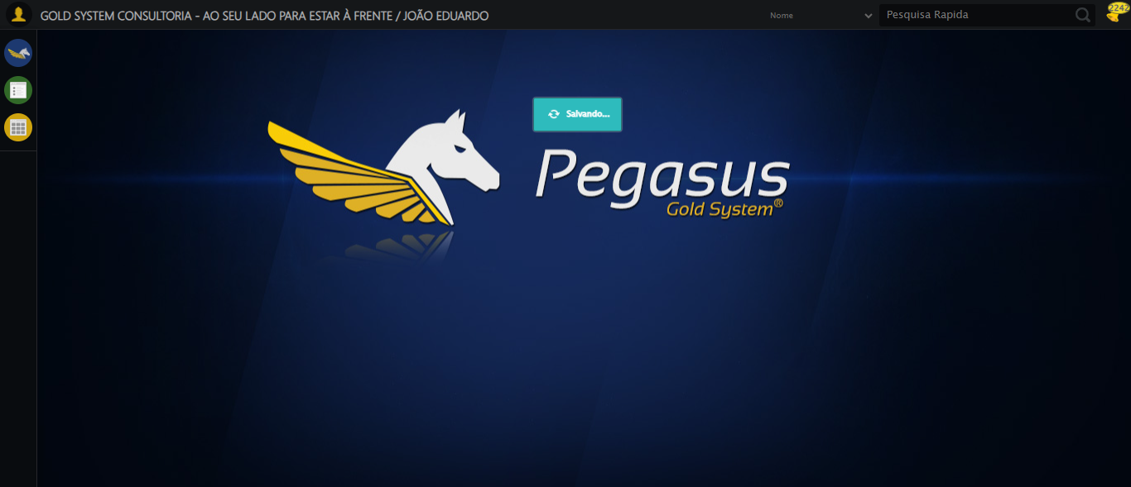
📢 ✅ Mensagem de Sucesso: Registro salvo com sucesso.
✅ Teste concluído com sucesso.

